# **INFORME AE4**

## **¿POR QUÉ “CHART.JS”?**

El motivo de este informe es hacer saber a quien lo lea, “porqué” hemos elegido esta librería de entre todas las que internet ofrece.

Se nos ha presentado la actividad evaluable 4 en la cual nos pedía que mostrásemos por pantalla una gráfica con una serie de datos que el cliente(en este caso nosotros) introducimos.

A continuación, se muestra una foto donde podemos ver las características de la librería en cuestión.

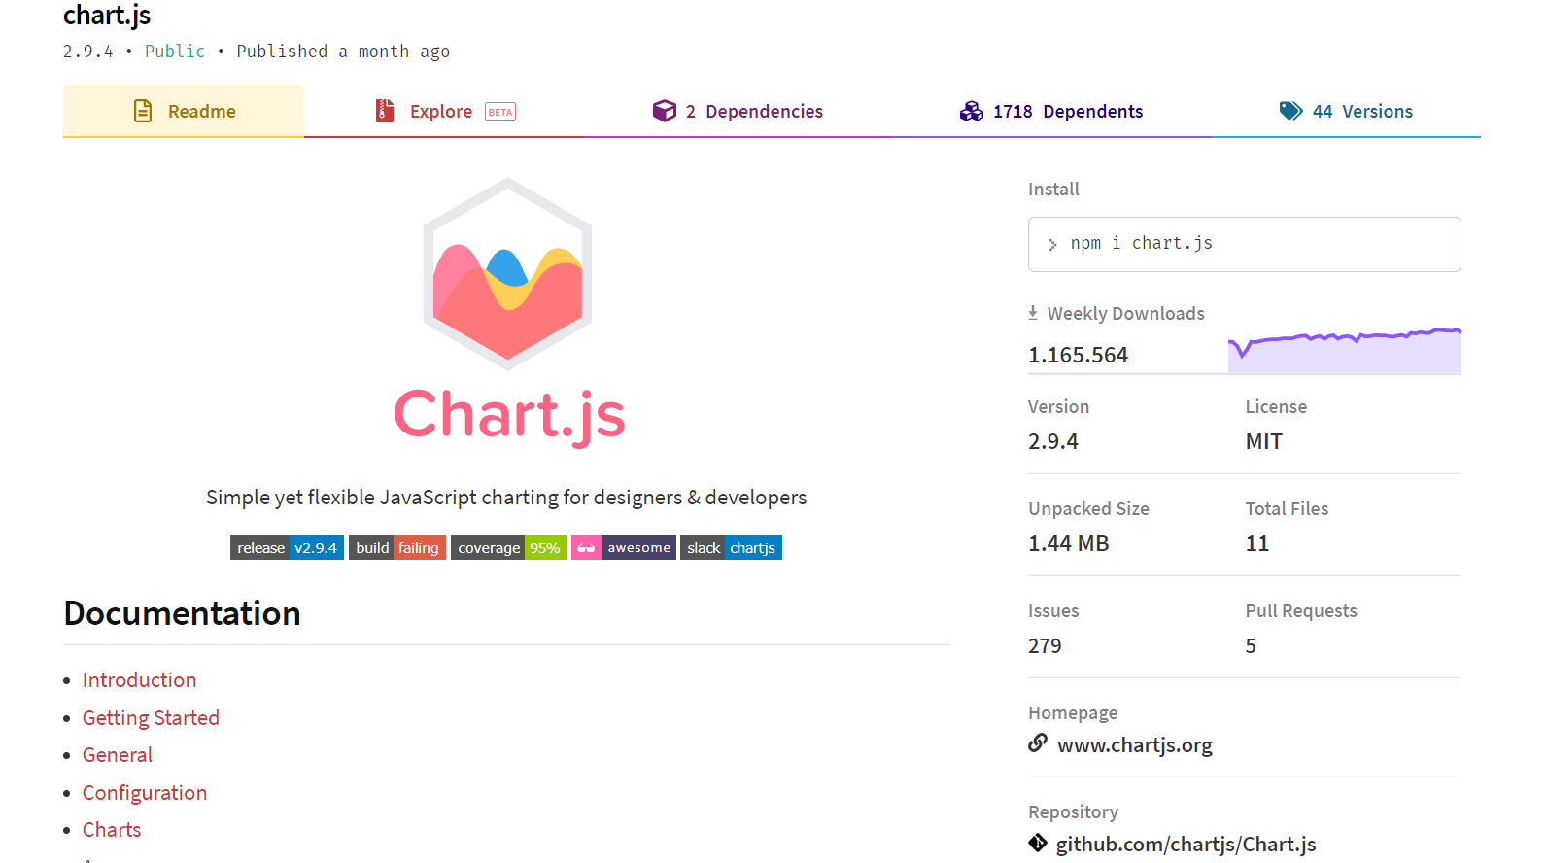

Algo que no aparece en la captura pero que puedo dejar constancia escribiéndolo aquí gracias al trabajo de investigación realizado es, que esta librería no es la mejor a la hora de crear gráficas (si estuviéramos hablando de un proyecto grande e importante), sin embargo, al tratarse de un proyecto pequeño, se convierte en una de las mejores opciones que podemos encontrar para crear nuestras gráficas. Las razones son:

-**Size:** El tamaño de esta librería, en comparación con todo lo que nos ofrece, es perfecto para nuestra idea de proyecto.

-**Dependencies:** Tiene pocas dependencias, es decir, no depende de muchas librerías para poder funcionar. Por lo tanto, a parte de que no se hace un proyecto pesado, no corremos el riesgo de entrar en un infierno de dependencias “hell dependencies”.

-**Version:** Gracias al número de versión vemos que es una aplicación en desarrollo, la cual está siendo cada vez más mejorada y corregida.

-**License:** Al ser una licencia MIT, ya sabemos que es una [licencia de software libre permisiva](https://es.wikipedia.org/wiki/Licencia_de_software_libre_permisiva) lo que significa que impone muy pocas limitaciones en la reutilización y por tanto, tiene una gran compatibilización de licencia. Además, permite reutilizar software dentro de [Software propietario](https://es.wikipedia.org/wiki/Software_propietario).

Por otra parte, hay varias razones que son de menor peso, pero que facilitan mucho a la hora de elegir. Y es que tiene muchas descargas por parte de usuarios y tiene documentación propia, lo que hace mucho más fácil y ameno trabajar con ella.

En definitiva, hay muchas librerías para crear gráficas pero lo que define que una sea mejor o peor que otra son nuestras necesidades a la hora de enfrentar un proyecto. De esta manera, si eliges la correcta, puedes llegar a optimizar mucho.